Bonjour à toutes les familles de PS - AVRIL – 2ème tome

Une semaine tout en rondeur

Nous allons travailler le geste d’écriture, après les gribouillis, nous allons « tourner en rond ».

**Séance 1 – Peinture** : des ronds sur une feuille A4

Utiliser des rouleaux de papier toilettes, d’essuie tout, bouchons de bouteilles de lait, jus de fruits ou lessive pour laisser des traces.

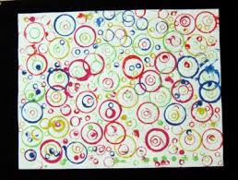

Je réalise des empreintes de ronds de différentes couleurs sur toute la

feuille

**Séance 2 – des ronds en pâte à modeler** avec un

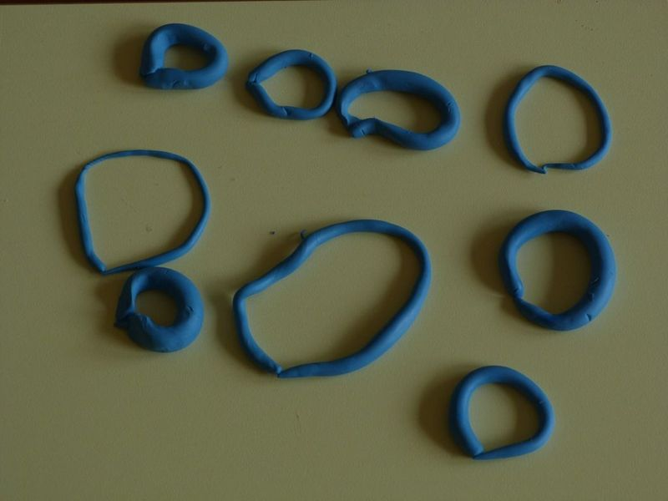

modèle – réaliser des boudins et former

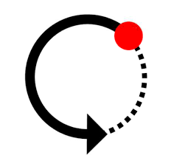

des ronds. Il est possible de déposer un

bouchon pour faire le tour

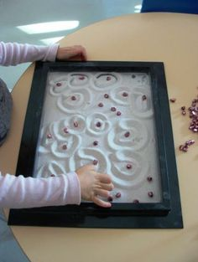

**Séance 3 – Je fais des ronds dans de la semoule,** du sable ou autre élément

Je pose des boutons ou des cailloux et je fais des ronds autour

Après plusieurs essais, je passe à l’étape 3

**Séance 4 – Des ronds, rien que des ronds. Mandala**

Je réalise une œuvre éphémère en posant des boutons, des jetons de jeu, des cailloux… afin de réaliser des ronds.

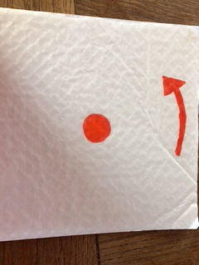

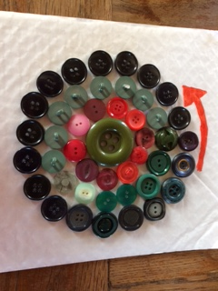

1 rond au centre et ensuite d’autres ronds

**Séance 5 – Des ronds à réaliser au doigt, au pinceau**

Je pose les bouchons sur les points et je fais le tour en partant vers la gauche (un seul rond autour du bouchon) – si vous n’avez pas de bouchons, posez un rond découpé (une gommette)

Couleurs au choix – feuille A4



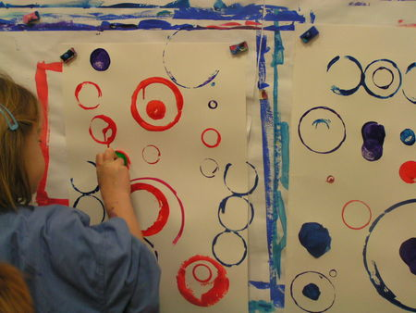

**Séance 6 – Un tableau de rond** – des ronds du plus petit au plus grand – je découvre un artiste

Kenneth NOLAN – pour aider votre enfant, tracer des ronds et il pourra



tracer entre les lignes – partir du centre – sur ½ feuille A4

Coller une gommette au centre

**Séance 7** – Art Aborigène – Lena Pwerle - œuvre « Soakage »

Matériel :

Un support cartonné de couleur marron ou peindre en marron un fond

Des ronds blancs à coller

De la peinture noire et de la peinture blanche

Réalisation :

Coller les ronds blancs sur le support marron, de façon espacée

Dans chaque rond blanc, déposer un point noir avec l’index (peinture noire)

Avec un pinceau et la peinture blanche faire le tour du rond blanc préalablement collé.



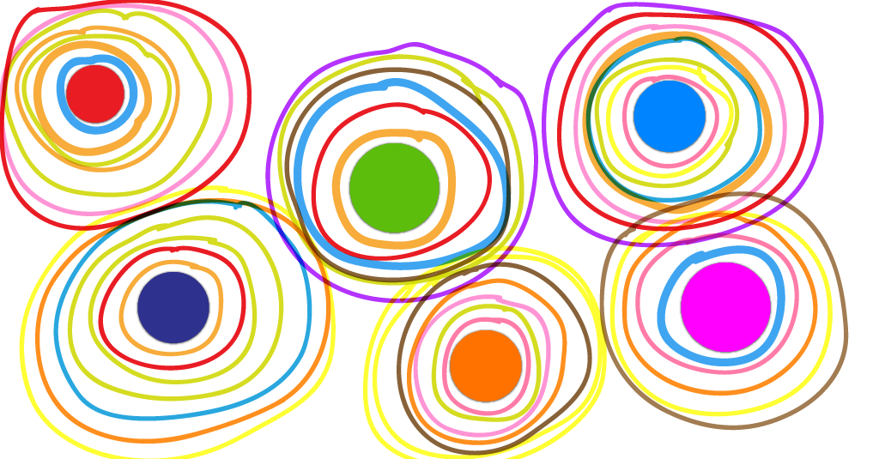

**Séance 8 –** Des rondset encore des ronds –

Feuille A4 – coller 6 gommettes au plus

et tracer des ronds aux feutres en changeant la

couleur

**MOBILISER SON LANGAGE DANS TOUTES SES DIMENSIONS**

**Autour du prénom**

Votre enfant a écrit son prénom avec l’ordinateur. Imprimer le prénom en lettres capitales assez grand afin qu’il puisse utiliser ce prénom comme modèle.

**Séance 1** : Reconstituer son prénom avec des lettres découpées dans les magazines.

Coller les lettres sous le prénom « ordinateur »

**Séance 2** : Coller les lettres du prénom de votre enfant avec 5 autres lettres sur une feuille

Les lettres doivent être éparpillées et mélangées. Votre enfant entoure uniquement les lettres qui composent son prénom (avec le prénom en modèle)

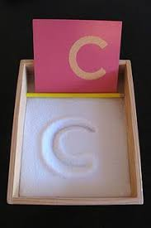

**Séance 3** : Commencer à écrire la première lettre de son prénom.

Utiliser du sable ou de la semoule, l’ardoise, des transparents

pour faire les tracés,

**Séance 4** : Tracer la première lettre en pointillé afin que votre enfant

repasse dessus

**CONSTRUIRE SES 1ERS OUTILS POUR STRUCTURER SA PENSEE**

On continue la manipulation 1, 2, 3

**Séance 1** : le jeu « je fais les courses » FICHE 1

**Séance 2 et 3** : je place la pince à linge sur les carrés représentant la même quantité

FICHE 2 – FICHE 3 – FICHE 4

**Séance 4  et 5:** Les pizzas – FICHE 5 – les ingrédients – FICHE 6

Mettre les ingrédients sur la pizza selon la fiche choisie

**Séance 6** : une fiche évaluation – FICHE 7

**Séance 7** : une seconde fiche évaluation – FICHE 8 – éléments à découper – FICHE 9

**EXPLORER LE MONDE**

Une recette de cuisine : LES NAANS – pains indiens

Comptines : Avril et Le Poisson rouge

AU JARDIN

Et si vous faisiez des plantations (des graines que vous avez à la maison) mais vous pouvez aussi planter les graines des fruits mangés (pépins de pommes, de poires, d’oranges…)

Voici une fiche technique pour planter – FICHE 10

Voici une fiche d’observation – que se passe t’il ? FICHE 11

Les plantations peuvent être aussi des plantations dans le jardin familial.

Ci-dessous, ce lien vous permet de lire l’album « Toujours rien » de Christian Voltz (première approche sur le jardinage).

<https://vimeo.com/399476456>

LES ANIMAUX DU JARDIN

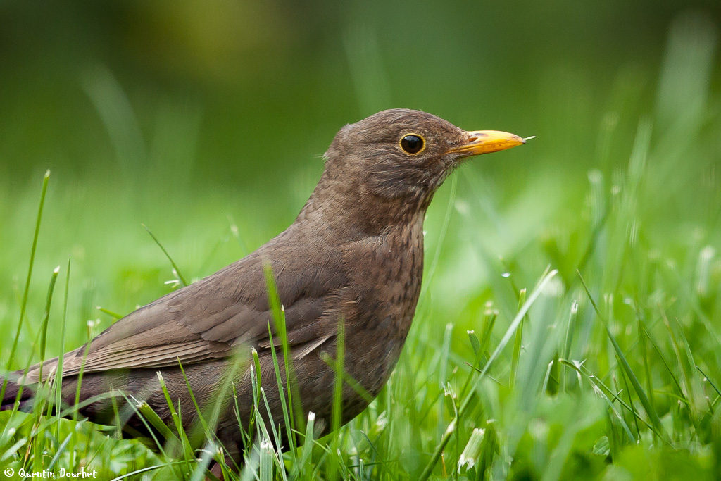

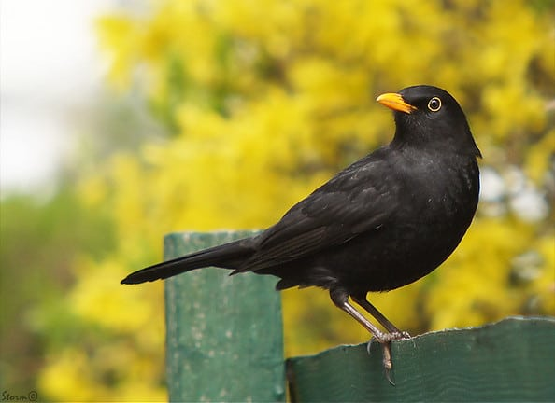

Observe les oiseaux et les petites bêtes du jardin

Si tu regardes dans le jardin, tu peux voir

Le merle : il est noir avec un bec jaune

La merlette : elle est plutôt de couleur marron/gris

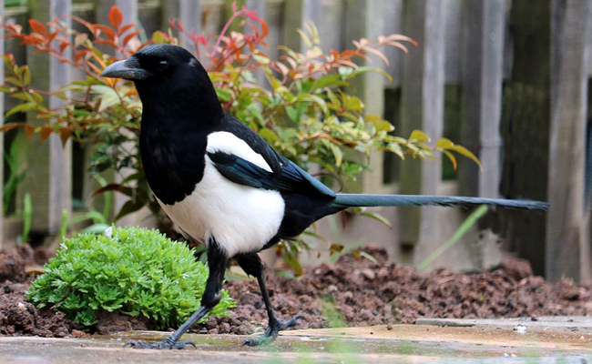

La pie : elle est noire et blanche

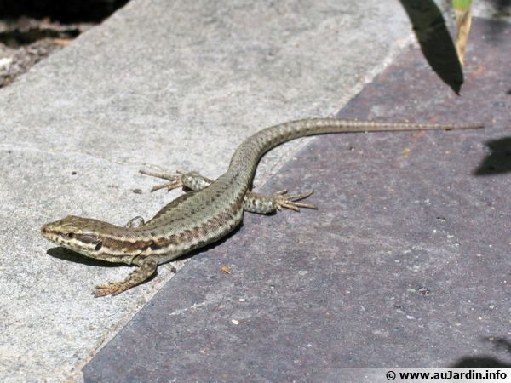

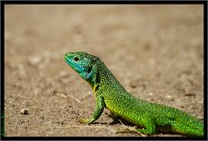

Le lézard vert Le lézard gris

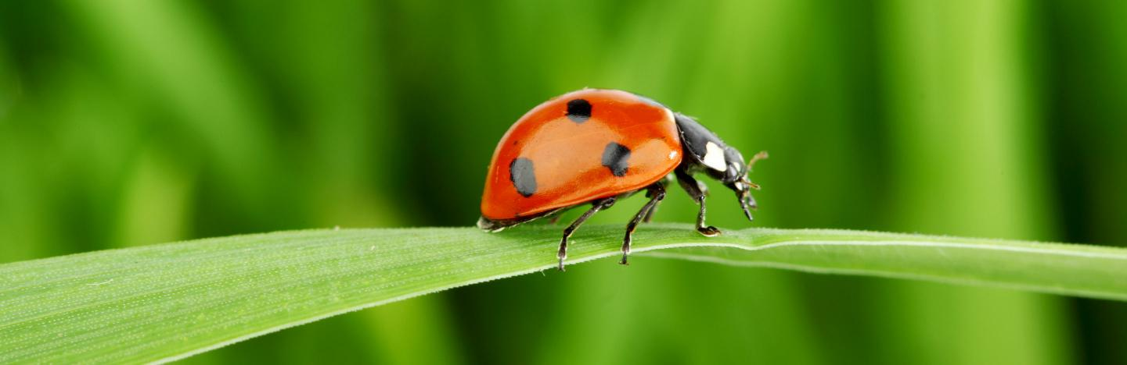

Les coccinelles commencent à sortir

Les vers de terre qui remuent la terre

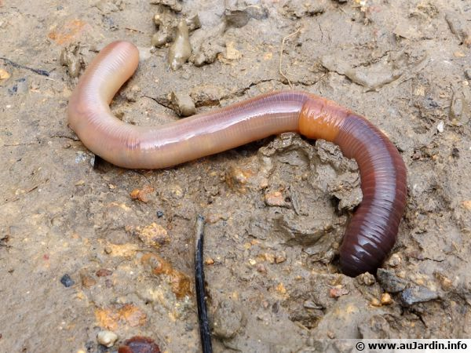

Le hérisson vient parfois dans le jardin

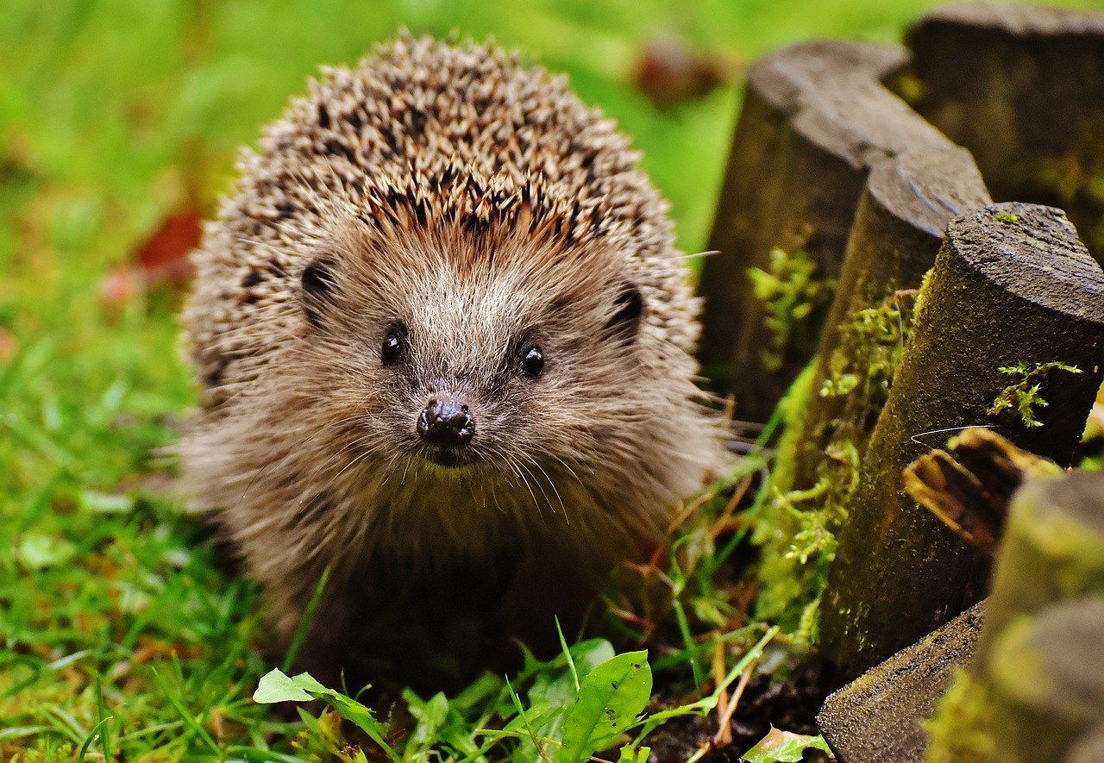

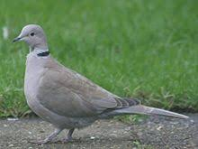

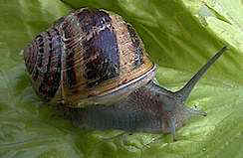

La tourterelle

L’escargot gris

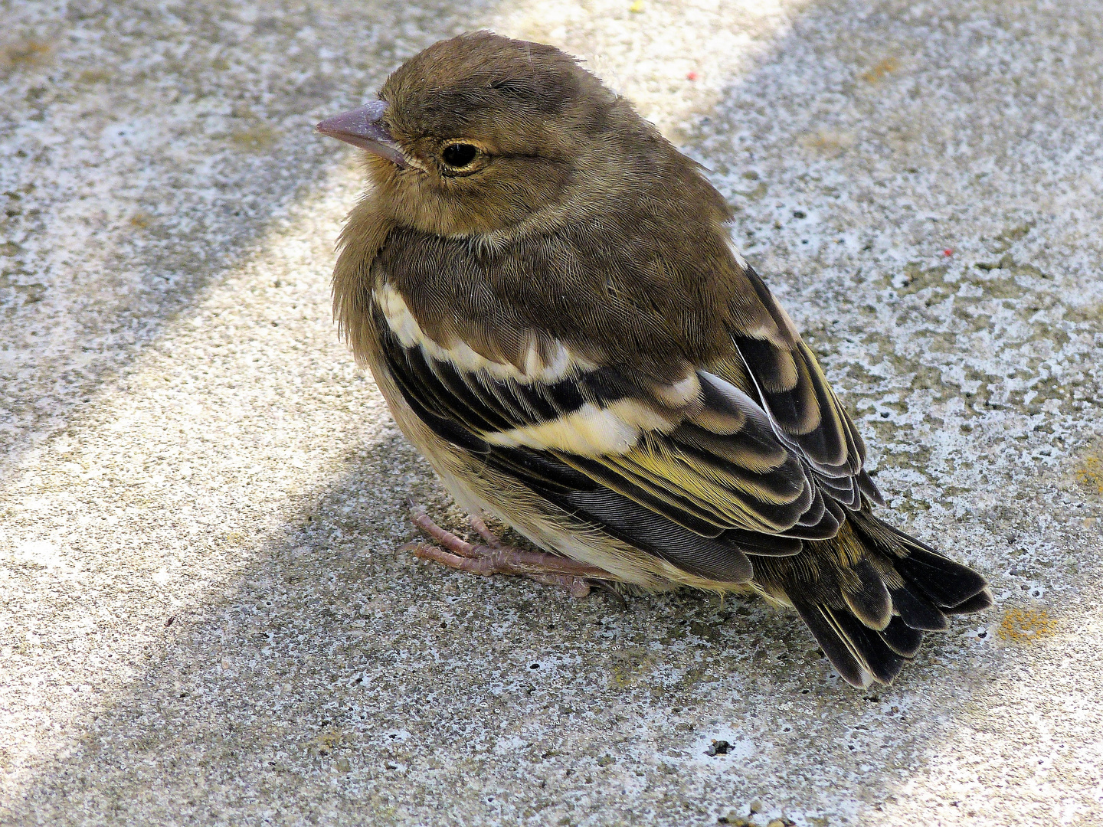

Le moineau domestique

Voici deux fiches pour travailler le langage en rapport avec les activités

LE POISSON – quelques mots à connaître du poisson



LE VELO – quelques mots sur ton vélo -

